СУР-2 (для версии 0.029)
(в конце инструкции отображаются дополнения по каждой версии)
После установки СУР2 на сервер вашей организации, нужно выполнить действия в следующей последовательности:
- Зайдите в раздел Пользователи и создайте пользователя с должностью и правами Администратор нажав иконку Добавить
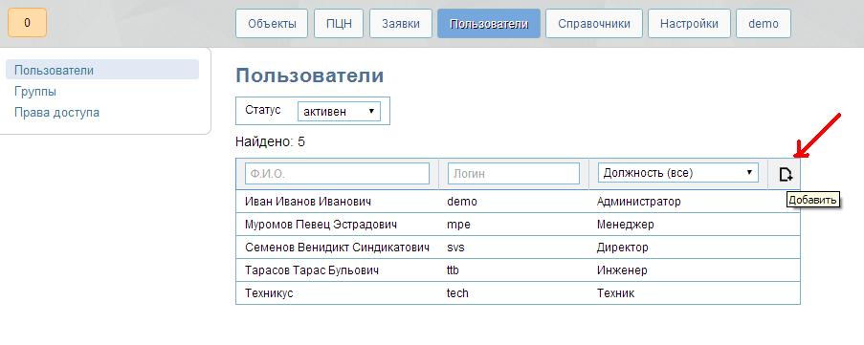
1.1. Зайдите под правами Администратора и создайте других пользователей. Шаблон прав на стадии запуска отключен и будет запущен после уведомления об этом. Тогда вы уже создадите права группам и закрепите своих сотрудников за группами.
Внимание! Не следует под одним логином объединять всех менеджеров, техников или оперативных дежурных . В случае объединения в дальнейшем вы не будите знать у кого из менеджеров какие результаты работы по дебиторке, кто из техников выполнял конкретную заявку и последним трогал руками оборудование и т. д. Логин и пароль внутри СУР — это персональная цифровая подпись, на которой основывается вся психология управления СУР!!!
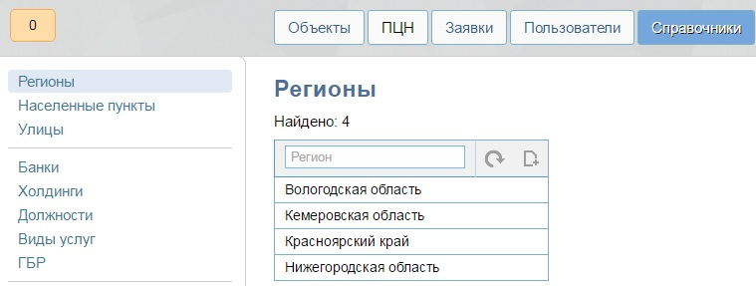
- Зайдите в раздел Справочники и создайте свой регион:
  - Создайте свой город:
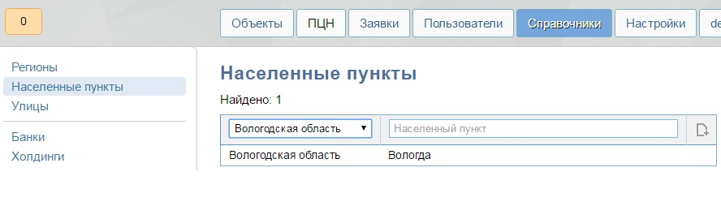
  - Холдинги — это группировка ваших Клиентов по отношению к одному собственнику или одной торговой сети (Например Магнит, Евросеть, Мегафон). Поиск по холдингу облегчает отбор Клиентов с разными названиями и формами собственности и исключает конфликты в определении цены или в поведении ваших сотрудников.
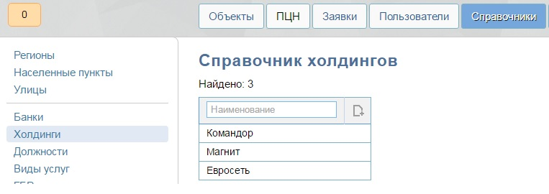
- Далее в разделе Справочники последовательно занесите данные в следующие подразделы, если названия вашего пульта нет в перечне, добавьте его ниже по списку, не удаляя внесенные пульты.
  - Пульты
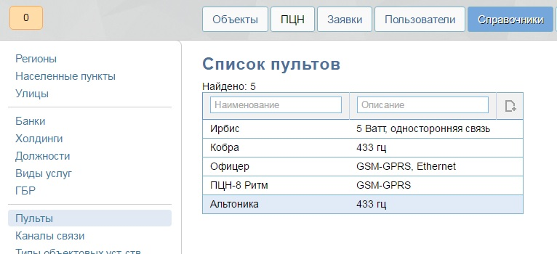
  - Каналы связи
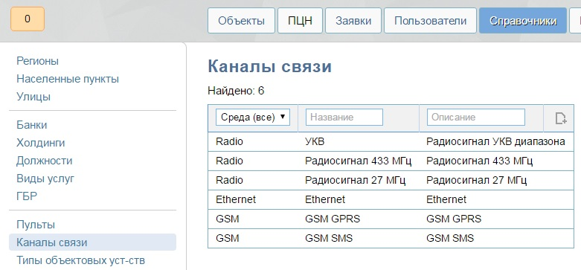
Проверьте свои каналы связи и добавьте в Справочник при необходимости
  - Типы объектовых устройств
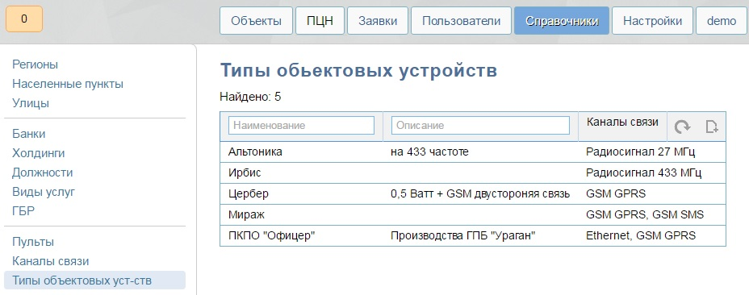
Добавьте типы объектовых устройств, на которых вы работаете.
  - Список ваших организаций

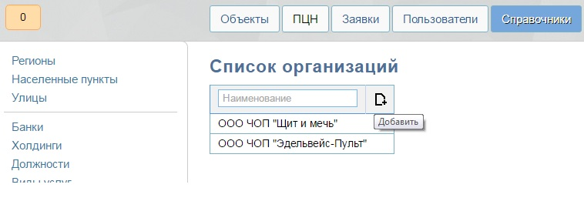
  - Интервалы договоров для каждой организаций
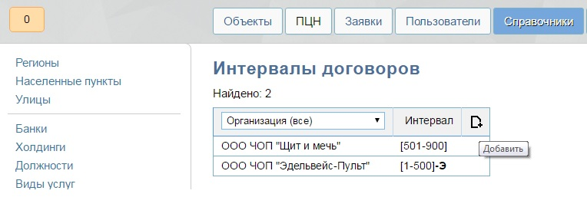
Префиксами можно отделять одни и те же интервалы и выделять гос.контракты например -ГК. У каждой охранной организации интервал должен начинаться с 1 и до например 2000. По достижению предела интервала его можно увеличить. Не рекомендуем делать интервал сразу большой, это будет отнимать время при загрузки списка договоров.
  - Интервалы пультовых номеров для каждой организации
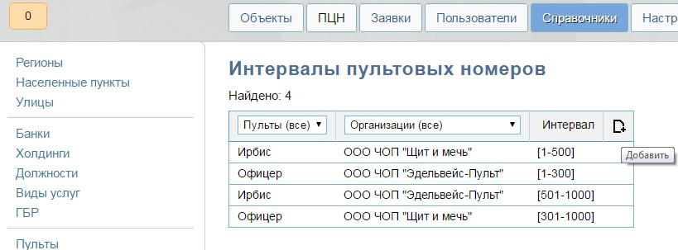
Необходимы для распределения номеров пультовой емкости между несколькими охранными организациями. Интервал одного пульта не может совпадать для разных организаций.
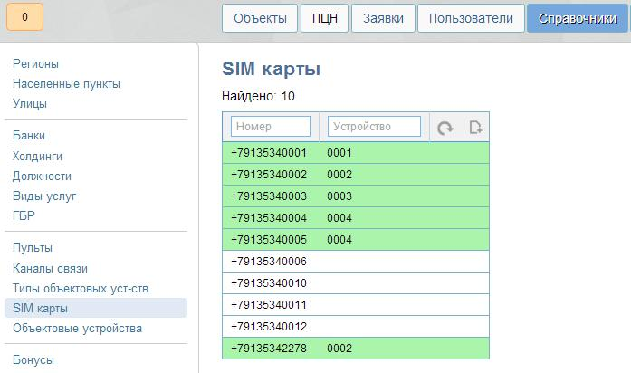
- Подразделы Sim карты и Объектовые устройства — являются по сути складом для хранения, учета и установки на объекты Объектовых устройств с возможностью привязки к ним sim-карт. Зеленым цветом отмечены сим-карты, которые установлены и привязаны к конкретным Объектовым устройствам.
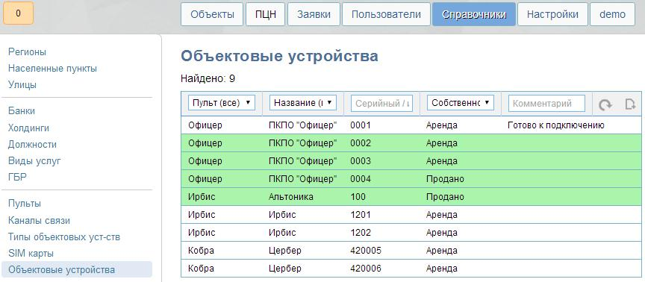
Поле «Ключ шифрования» нужно заполнять только для приборов ППКОП «Офицер», данный ключ прошивается одновременно в прибор и в эту карточку . Ключ обеспечивает защиту соединения между пультом и прибором от взлома.
При регистрации в Справочнике (на складе) объектового устройства — ему присваивается уникальный номер (серийный или инвентарный), по которому оно будет дальше прикрепляться в заявке на подключение или снятие объекта. Объектовые устройства подключенные на пульт и установленные на объекте — подсвечиваются в Справочнике зеленым цветом.
5. Далее заполняете в справочнике подраздел ГБР (группы быстрого реагирования) и другие проверяйте заполненность и соответствию названий в других подразделах.
6.Подраздел Улицы рекомендуем на момент добавления Объектов в СУР-2 — открыть в отдельном окне браузера, для удобства перехода для введения очередной улицы.
После возвращения из другой вкладки (например обратно в объекты) не забываем нажимать F5 для обновления данных на экране!!!
- Для создания Объекта в СУР-2 вначале создается Клиент, потом у Клиента Договор и уже к договору создается объект.
7.1. Создание Клиента
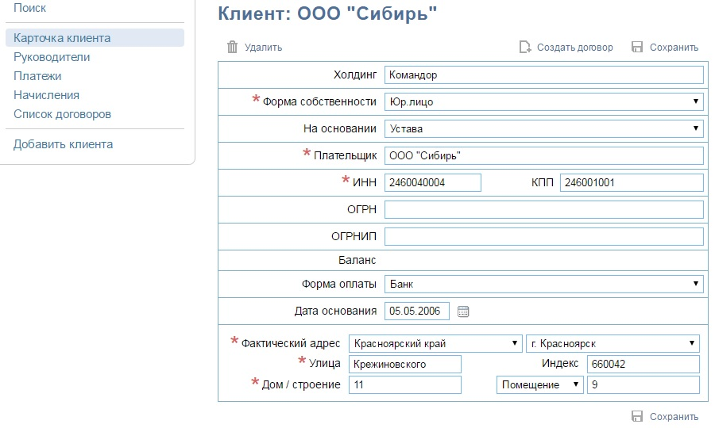
7.2. Нажимаем в карточке Клиента иконку Создать договор и заполняем форму договора:
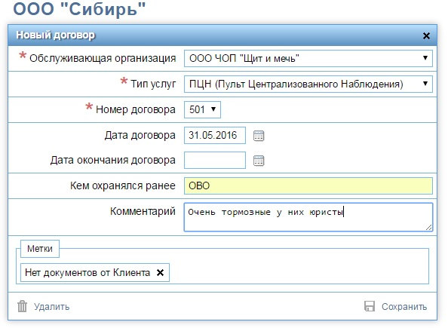
После сохранения Договора появиться иконка Добавить объект и у самого договора появиться 2 регистрационных поля. Поле Договор зарегистрирован — имеет право отмечать только лицо с правом подписи Договора и подписавшее конкретно данный договор! После подписи Договора, он станет недоступен для редактирования!! Метки ставятся для того, чтобы по ним отыскивать Договра (или Объекты) с конкретными метками. В будущих обновлениях в разделе Справочник появится подраздел, где вы их можете создавать самостоятельно.
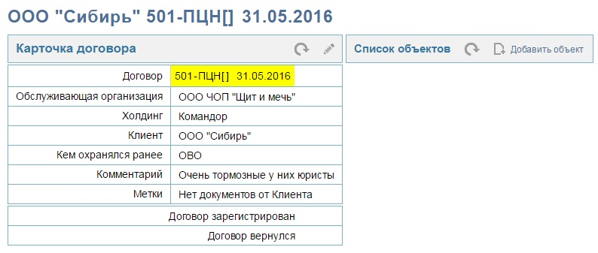
Поле Договор вернулся — отмечает сотрудник отвечающий за регистрацию и хранение договоров внутри вашей организации. Пока Договор не подписан с Клиентом и не вернулся в бумажном виде для хранения — поле Договор вернулся нельзя регистрировать!!!
Для отправки договора в Архив, нужно при его расторжении заполнить поле Договор закрыт, указав в нем дату расторжения.
Цветами выделяется статус договора и объекта:
По статусу обьекта
- Желтый - если создан, но нет подключения
- Красный - если подключен, но нет уведомления.
- Зеленый - когда подключен и уведомление о подкл.
- Красный - когда отключен и нет уведомления
- Синий - когда отключен и уведомление есть, но не снято О/устройство
- Серый — архивный

Если у Договора оба поля красных, это значит есть обьект у договора, который в работе. Если горит красным дата договора, то один из обьектов без уведомления. Если оба поля Договора зеленые, то все объекты договора в норме.

  - Добавить Объект:
Добавить объект можно двумя способами, это либо восстановить уже существующий Объект в СУР2 из Архива, с его историей установленных и снятых объектовых устройств или добавить Новый Объект.
Материальная ответственность — устанавливается для объектов охраняемых с материальной ответственностью, объекты охраняемые «Тревожной кнопкой» как правило охраняются без материальной ответственности.
Контроль режима охраны — устанавливается для тех объектов, у которых необходимо контролировать снятие объекта в несанкционированное время и и не сдачу под охрану объекта в положенное время.
Метки — позволяют выбрать из списка меток дополнительную характеристику Объекту. Список меток будет постепенно расширяться и позднее будет доступен для пополнения и редактирования в модуле Справочники. Также будет активирован поиск объектов по меткам.
Режим работы объекта как пультового, так и постового прописывается в разделе Режим охраны.
8. При начале работы в СУР-2 и заполнении базы Объектами, установка Объектового устройства, а затем подключение Объекта производится вручную. Новые Объекты в обязательном порядке необходимо подключать через Заявку «Подключение объекта» одновременно (для объектов ПЦН) будет установлено объектовое устройство. Отключение Объекта можно производить вручную, при этом обязательно создается Заявка на снятие Объектового устройства.
Не забывайте использовать и другие виды Заявок — устранение неисправностей, доп. монтаж и т. д.
Если Объект временно снимается с охраны (например для ремонта помещения) — воспользуйтесь функцией «Приостановка начислений» и создайте Заявки на «Снятие О/У» и «Установку О/У»
После Отключения Объекта, снятия Объектового устройства и уведомления ОВД об отключения объекта с охраны — Объект автоматически перемещается в Архив!!!
Не забываем у Клиента заносить Руководителей и Ответственных лиц за постановку/снятие объекта с охраны. Данные о Дне Рождения руководителя и организации — Клиента, позднее будут являться основанием для напоминания их поздравить.

Внимание! Объектовое устройство выбирается путем ввода первых цифр подготовленного устройства и занесенного в Справочник (на склад)
Создать Заявку:
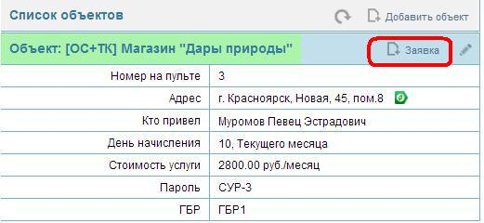
Отчеты о выполнение Заявок добавляются старшим смены Дежурной части, который нажимает на нужную заявку, когда техник доложил об исполнении данной Заявки. Нажимает в правом нижнем углу иконку «Добавить отчет», в появившейся форме пишет результат Отчета и подтверждает статус Выполнена или Не выполнена и будет дорабатываться. При каждой попытке исполнения заявки добавляется новый отчет! Выполненные Заявки на следующий день уходят в архив и доступны к просмотру через Фильтр заявок.
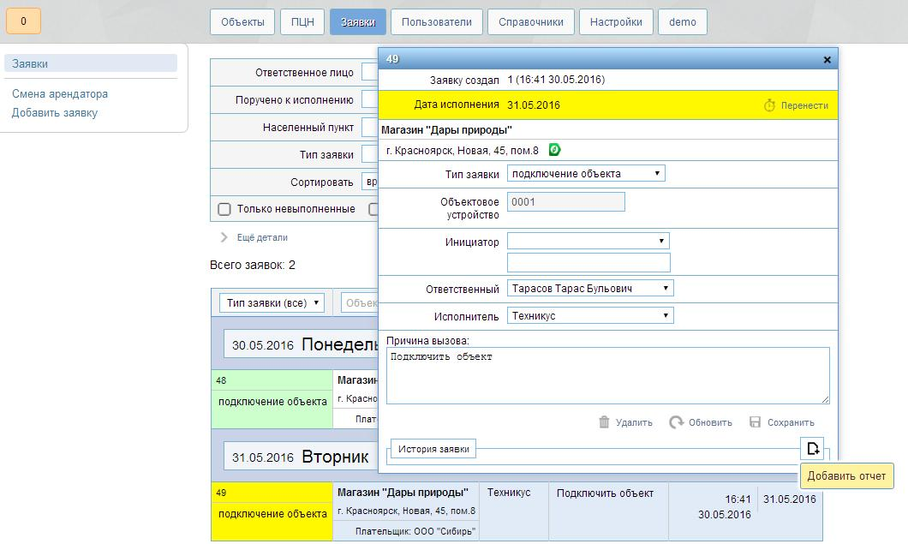

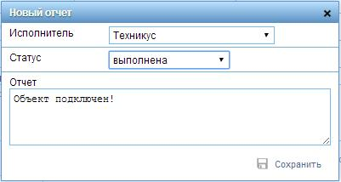
- После Подключения объекта — у него сразу же с даты подключения появятся начисления абонентской платы. Заносить деньги на баланс от Клиента нужно через подраздел Платежи.
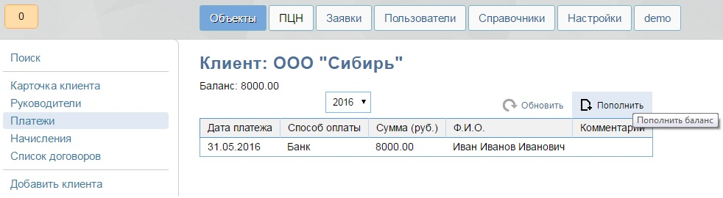
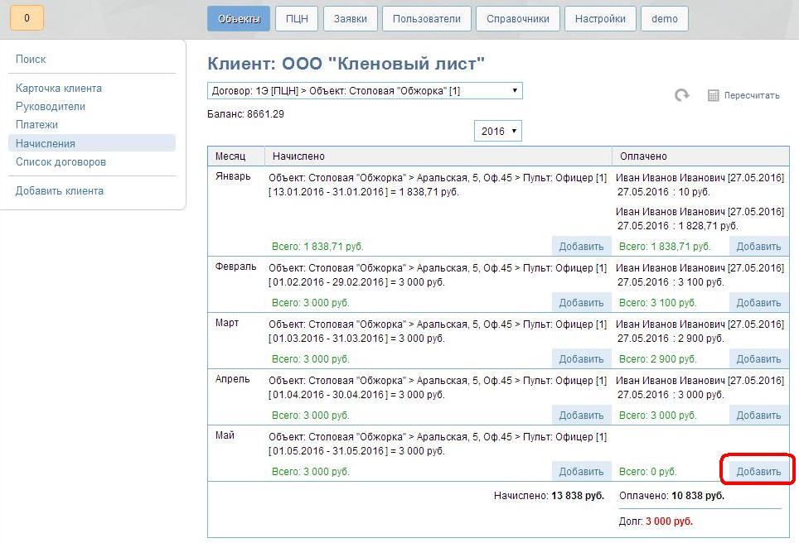
- Разносить платежи по объектам — через подраздел Начисления.

- Раздел «ПОИСК»
Для настройки необходимых параметров и приоритетов поиска в СУР2, индивидуально для Вашей организации, необходимо зайти в модуль Настройки и слева выбрать раздел Поиск.

Нажимая на стрелочки вправо-влево, вы можете перемещать элементы поиска или основной колонки в дополнительную (элементы, которые не требуются часто для поиска - будут скрыты с основного экрана).
Нажимая на стрелочки вверх-вниз, вы можете поднимать или опускать элемент поиска по столбцу, регулируя его приоритет в столбце.
После нажатия Сохранить настройки сохранятся в СУР2 и можно переходить в модуль Объекты для работы с Поиском.
Выбирая один или несколько элементов поиска, вы получите выборку с указанием количества Клиентов, Договоров и Объектов попавших в отбор.
Используя элементы отбора — Вид охраны ПЦН и Статус объекта Подключен, можно получить полную информацию. О всех подключенных пультовых объектах в СУР2.
12. Ответственные лица — это работники охраняемого объекта, ответственные за постановку/снятие Объекта под охрану/с охраны.
У каждого объекта свой индивидуальный список ответственных лиц.
Для идентификации пользователя на пульте добавлено поле «Номер ключа/пользователя на пульте. В это поле добавляется цифра номера ключа TM по списку ответственных лиц или код пользователя если Объект ставится под охрану с помощью кнопочной клавиатуры — коды 2435 и 4237.

Не забывайте вносить всю информацию об ответственном лице в его карточку, заполняйте дату рождения и электронную почту.

В последующих обновлениях появиться возможность делать информационную рассылку на электронную почту и автоматизированно напоминать/поздравлять данного человека с Днем Рождения.
13. Модуль Финансы. (Состоит из разделов: Фильтр финансов, Бонусы, Экспорт)
13.1. Раздел Фильтр финансов.
Он позволяет отсортировать информацию о начислениях, платежах, долгах и переплатах с помощью отбора по Холдингу, Клиенту, Ответственному менеджеру, Обслуживающей организации и Населенному пункту. Можно комбинировать несколько параметров.
Также идет отбор по видам оказываемых услуг:
Отбор по временному интервалу и по желанию, отображение списка объектов с долгами и переплатами.
После выбора критериев отбора появляется финансовая таблица:
Так отображаются объекты с долгами:
А так объекты с переплатой:
Другие начисления вводятся в разделе Начисления вручную, это могут быть штрафы, переработка по договору и другие не стандартные начисления. Для их включения в общую статистику ставится галочка.
13.2. Раздел Бонусы
Фильтр Бонусы создан для получения информации сколько бонусов, кому, и за какой период было выдано.
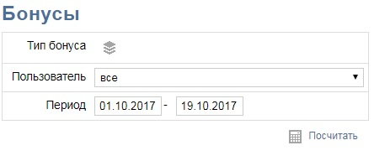
На текущий момент можно фиксировать бонусы: Инженеру - за сборку и программирование объектового устройства. Технику за подключение объекта к объектовому устройству. Менеджеру — за привод объекта под охрану.
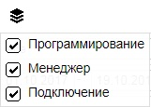
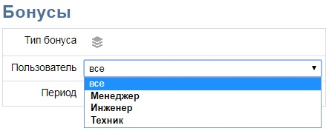
Из указанных выше списков должностей выбираются конкретные ФИО или выбор идет по всему бонусу.
13.3. Раздел Экспорт (для переноса данных о начислении ЗП сотрудников из СУР в 1С)
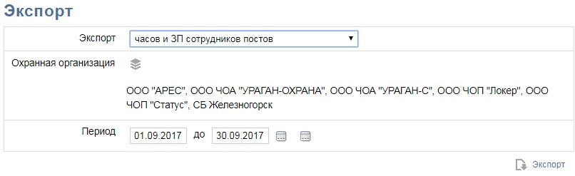
Можно осуществлять выгрузку как по одной организации, выборочно, так и по всем сразу одним файлом.
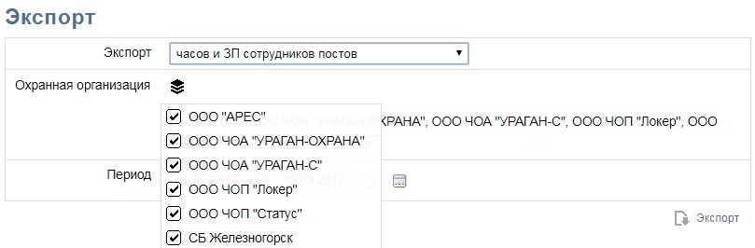

14. Модуль ПЦН.
С версии 0.029 модуль ПЦН описывается отдельной инструкцией, которую можно скачать с сайта www.officer24.ru

15. Права доступа (модуль Пользователи).
Для настройки групповых прав доступа зайдите в раздел Группы.

Выбрав конкретную должность, вы можете создать права доступа для всей группы сотрудников этой должности:
Каждый раздел распределения прав (ПЦН, Клиенты, Вкладки, Заявки) настраивается индивидуально для каждой группы (должности). Выставляя галочки в нужных полях каждого раздела прав, вы формируете шаблон:
Далее в разделе Пользователи, вы можете задать каждому сотруднику групповые или индивидуальные права:
Нажав на ФИО любого пользователя, вы переходите в режим редактирования прав, где можете выбрать и закрепить за ним одну или несколько групп с правами доступа или ниже прописать индивидуальные права доступа:
Список параметров шаблона доступа будет постоянно расширятся от версии к версии. Каждый раз, после обновления на новую версию, проверяйте наличие доступа у сотрудников в шаблоне, после добавления новых параметров ограничения прав!!!
В текущей версии включено только ограничение по разделу «Вкладки»!!!
При последующих обновлениях будут запущены остальные ограничения и введены ограничения доступа по населенным пунктам и обслуживающим организациям.
16. Переподключение Объекта.
Часто в практике появляется необходимость перезаключения Договора в связи со сменой арендатора или собственника, а иногда и просто юридического лица, на которое оформлен договор охраны. В этом случае вся бумажная работа проводится в офисе без выезда техника и без снятия Объектового устройства.
Для удобства переноса объекта от старого Договора к новому была создана функция Переподключения Объекта. Объект переносится с Объектовым устройством и всеми прикрепленными документами в неизменном виде.
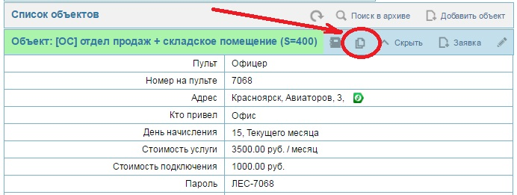
Для переподключения Объекта нужно нажать на указанную иконку.
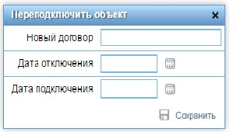
В поле Новый договор вы находите заранее созданный договор, к которому нужно перенести Объект.
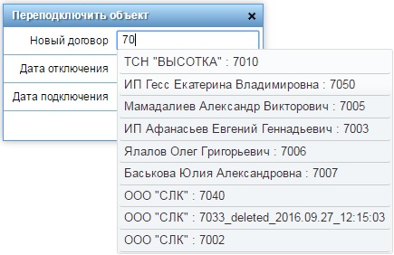
Дата отключения, это дата с которой Объект будет отключен от старого Договора. Дата подключения — это дата подключения к новому договору. Эти даты также останавливают и возобновляют начисления по договорам.
17. История изменений в карточке Объекта.
Для контрольных функций наблюдения за всеми изменениями самых важных параметров в карточке Объекта была создана функция записи лог-файла — Истории Объекта.
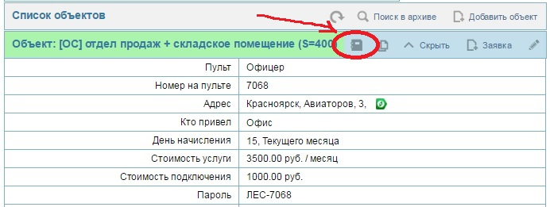
После нажатия на указанную иконку открывается окно с Историей изменений по наиболее важным полям как Адрес, Дата начисления, Сумма оплаты (подробнее историю начислений можно посмотреть зайдя в Приостановку (добавление) начислений), Пароль, ГБР.

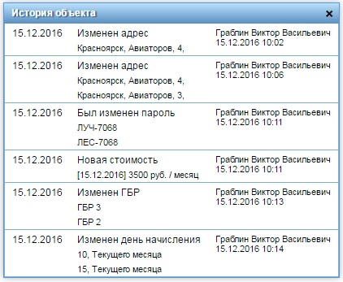

17.1. Редактор координат отображения объекта на карте.
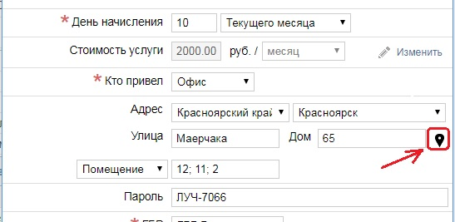
При входе в редактор карточки объекта, необходимо нажать иконку указанную стрелкой и откроется окно с участком карты, где расположен объект.
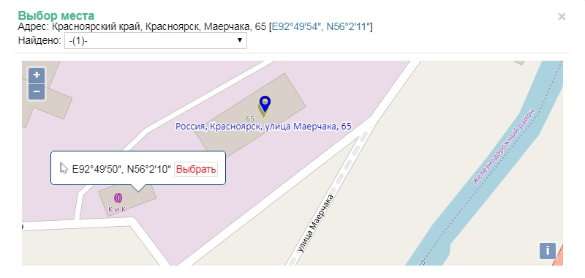
Если Объект отображается не корректно, то нужно навести мышку в нужное место карты (в тут точку куда должен прибывать ГБР) и щелкнуть левой кнопкой для фиксации координат точки.
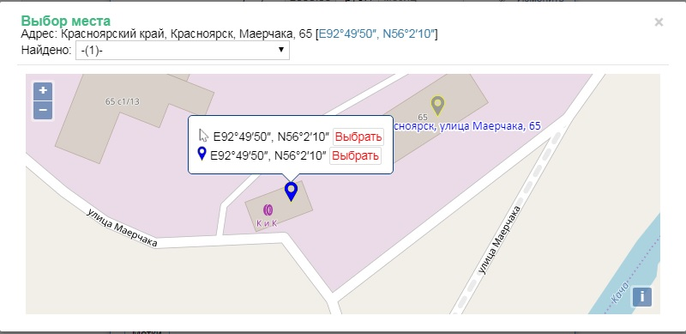
После появления новой координаты, нужно нажать Выбрать для фиксации координат этой точки (отмечена синим цветом) за объектом. Всегда можно вернуться к первоначальным координатам (метка серого цвета) и также ее зафиксировать. По окончанию работы с редактором координат не забудьте сохранить изменения в карточке объекта нажав кнопку Сохранить в правом нижнем углу.
18. Модуль Посты.
Для создание объекта Пост нужно при создании договора выбрать Тип услуг Пост, а далее как и у простого пультового объекта:
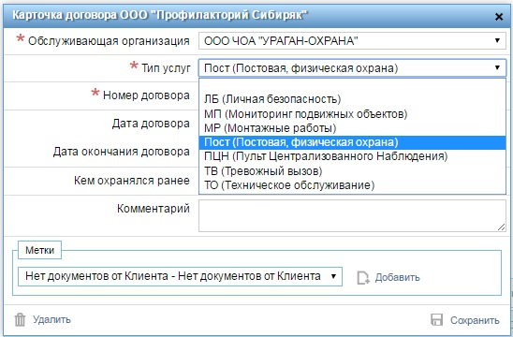

  - Отдел кадров.
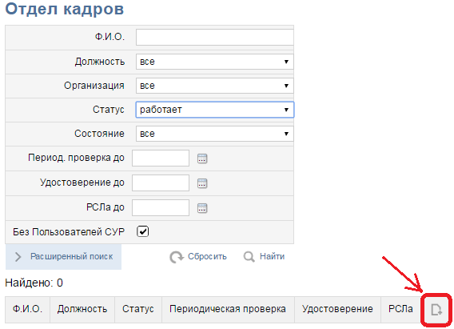
Фильтр Отдела кадров позволяет отбирать сотрудников по одному или нескольким параметрам.
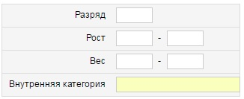
При нажатии кнопки Расширенный поиск появляется дополнительный столбец с параметрами поиска.
Таблица Отдела кадров отображает выборку сотрудников, согласно параметрам Фильтра и позволяет добавить данные нового сотрудника, с помощью иконки в правом верхнем углу (указано красной стрелкой).

При создании нового сотрудника появляются следующие карточки для заполнения:
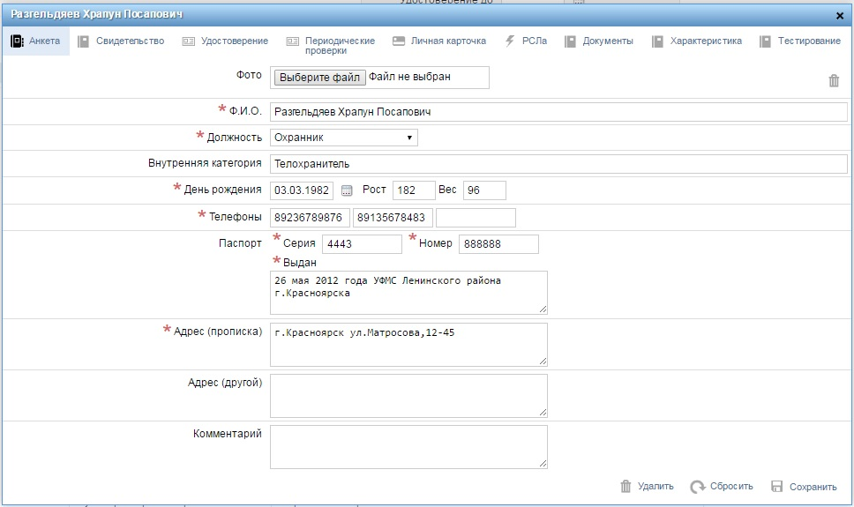
В анкету сотрудника можно загрузить его фотографию. Заполняются все поля. Следующая вкладка Свидетельство о квалификации.
Если сотрудник - охранник и ему присвоен разряд, то появятся вкладки Удостоверение, Периодические проверки, Личная карточка.

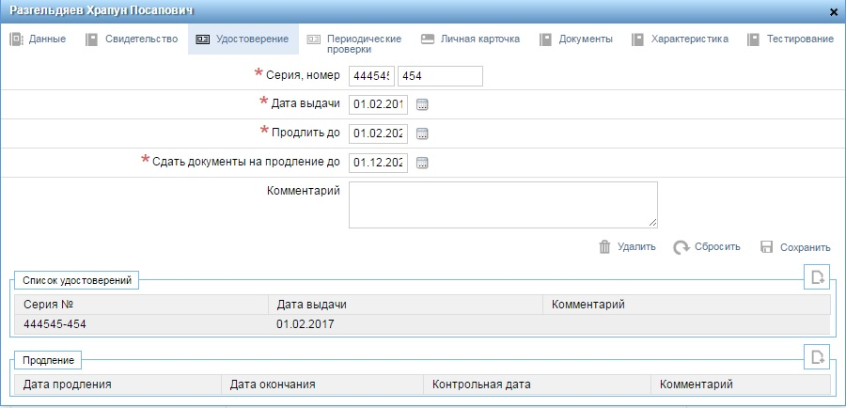
Для 5 и 6 разрядов появится вкладка РСЛа
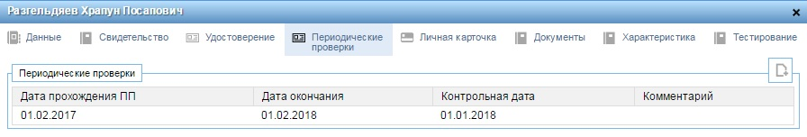
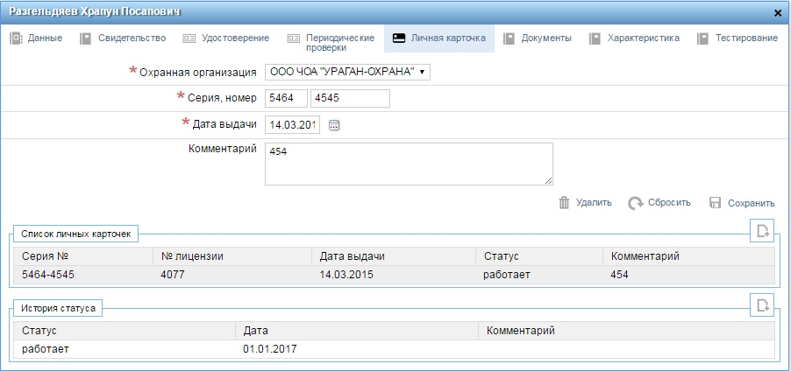
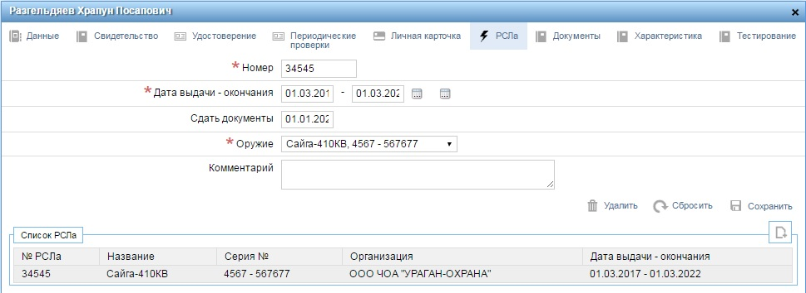
Вкладка Документы предназначена для сохранения сканированных копий документов сотрудника (паспорт, удостоверение, мед. Справки и т. д.)
Вкладка Характеристика, для внесения всех дисциплинарных нарушений, а также поощрений по сотруднику.
Вкладка Тестирование создана для накопления информации о пройденных тестах и их результатах (подготовка к Периодической проверке), с помощью мобильного приложения СУР ГБР.
Вкладка Тестирование (для сохранения в ней результатов тестов по периодическим проверкам с мобильного приложения ГБР) в данной версии пока не доступна.
Если ввести параметры поиска, то появится таблица выборки по заданным параметрам сотрудников:
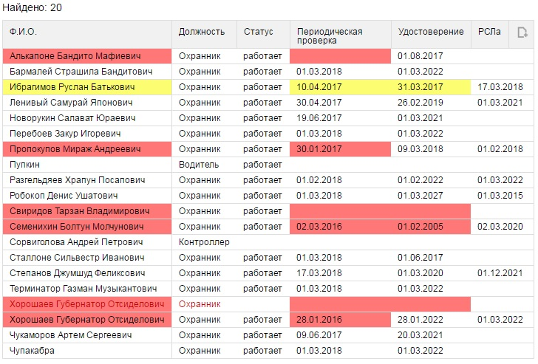
ФИО красным - означает отсутствие или окончание срока действия Удостоверения или Периодической проверки. Соответственно красным горит поле документа с нарушением.
ФИО желтым — означает наступление контрольного срока для подачи документов на продление. Для Удостоверения — два месяца до окончания срока действия, для Периодической проверки — один месяц. Соответственно желтым цветом подсвечивается поле с документом, который нужно продлевать.
РСЛа при окончании срока действия исчезают из таблицы и после их окончания действия, охраннику по просроченным РСЛа невозможно получить оружие в СУРе на смену. За 2 месяца до окончания также подсвечиватся желтым.
18.2. График.
Перед составлением графика поста нужно в карточке объекта внести данные о Режиме работы Поста и по Оплате сотрудникам:
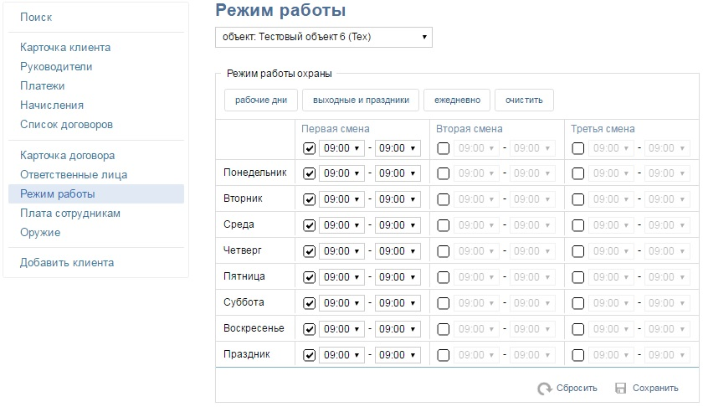
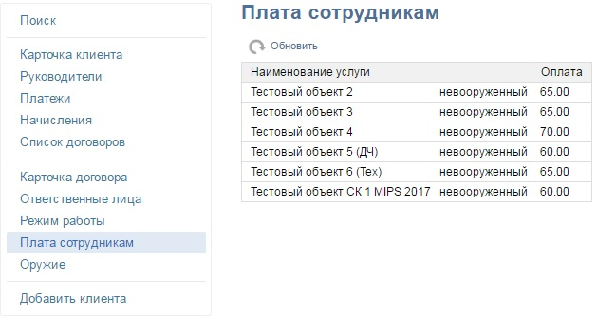
После этого можно приступить к составлению Графика
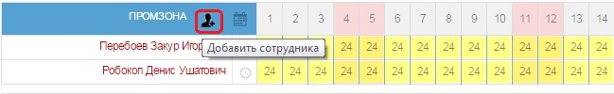
С помощью иконки с человечком добавляем нужное количество людей на Пост.
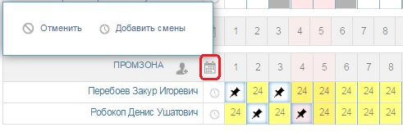
Чтобы добавить смены в График, нажимаем иконку выделенную красным и тыкаем мышкой на нужные поля графика напротив ФИО, после распределения смен всего месяца, жмем в появившемся меню Добавить смены.
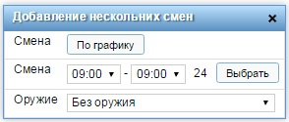
Появится еще меню и нужно нажать Выбрать.
В Графике введена защита от двойного дежурства, поэтому если у сотрудника в один из дней уже стоит смена на другом посту, то СУР выдаст предупреждение. После предупреждения нужно нажать иконку со стрелкой Обновить и все смены кроме занятых, появятся в графике.
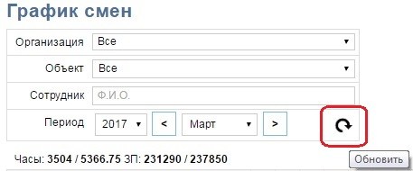

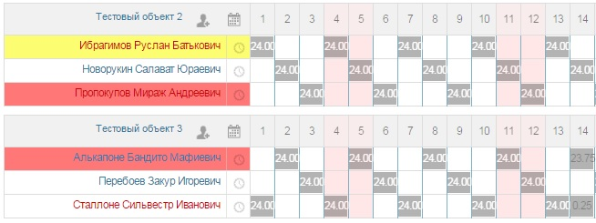
В Графике ФИО также как и в таблице Отдела кадров подсвечены цветами. Но дополнительно выделено ФИО у тех сотрудников, кто поставлен в график без
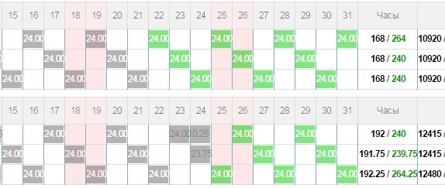
трудоустройства в организацию которой принадлежит пост (например охранник без личной карточки заступил на объект другой охранной организации). Это сделано для контроля и исключения системного нарушения в виде таких заступлений.
Отработанные смены становятся серыми, планируемые смены зеленые, если на этот день не проставлена смена в Графике то все поле дня светится желтым.
В конце строки графика черным отображаются фактически отработанные часы и сумма фактического начисления за отработанное время, зеленым планируемые часы и ЗП.
Если нажать иконку Удалить неотработанные смены, появится меню, в котором есть возможность удаления сотрудника из графика и удаления неотработанных смен на которые он не заступал например по причине болезни.

18.3. Текущие смены (раздел для дежурной части)
После составления Графика, каждое утро в разделе Текущие смены будут появляться Посты и сотрудники, которые должны заступить в эти сутки на смену по Графику:
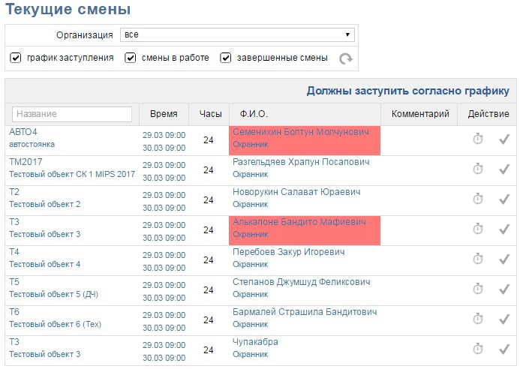
Также как и в Отделе кадров и в Графике оператор видит сотрудников с просроченными документами и может принять решении о замене, не допуская нарушения законодательства.
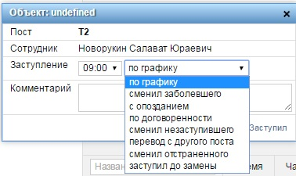
Небольшой фильтр позволяет отобразить на экране только Посты конкретной организации и манипулируя галочками, можно смотреть Заступающих, Заступивших или сменившихся сотрудников. Если сотрудник заступает по Графику без опоздания, то оператор в столбце Действие нажимает галочку и сотрудник переходит в окно Смены в работе. Если сотрудник заступает с опозданием или другим отклонением, то оператор нажимает иконку часов.
Выбирает причину отклонения от Графика
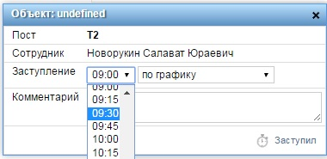
и время фактического заступления.
После заступления, сотрудники попадают в окно Смены в работе:
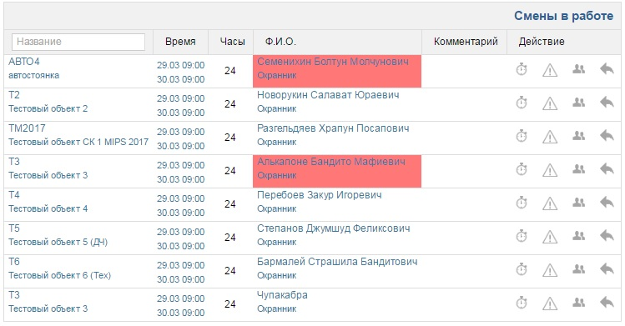
Можно оперативно отменить заступление или сменить сотрудника:
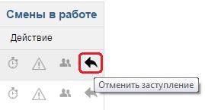
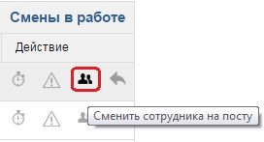
Отметить событие на посту или досрочно закрыть смену:
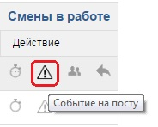
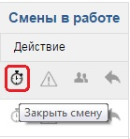
19. Подключение Мобильного приложения «СУР Клиент»
Для авторизации мобильного приложения Клиенту, нужно зайти в карточку Руководители и в поле Авторизации ввести Логин и Пароль (желательно получив их от Руководителя Клиента). В качестве Логина лучше использовать адрес электронной почты.
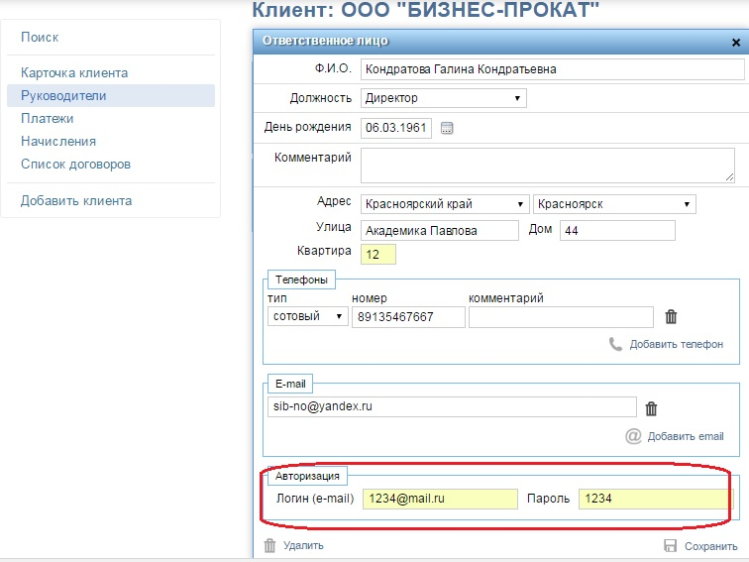
После авторизации данный Пользователь МП «СУР Клиент» попадает в список всех пользователей данного мобильного приложения в Модуле Пользователи.
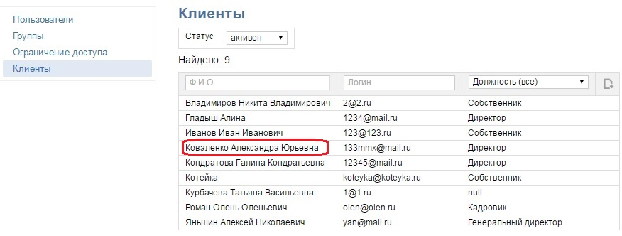
С этого момента у руководителей и менеджеров охранной организации, появляется возможность отправлять на мобильное приложение сообщение, для этого нужно кликнуть на нужную фамилию и войти в карточку:
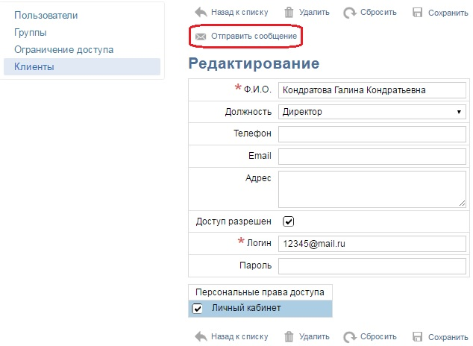
Нажимаем на кнопку Отправить сообщение и открывается форма:
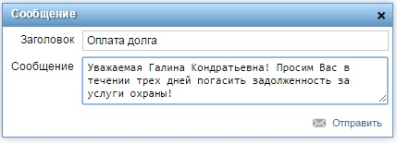
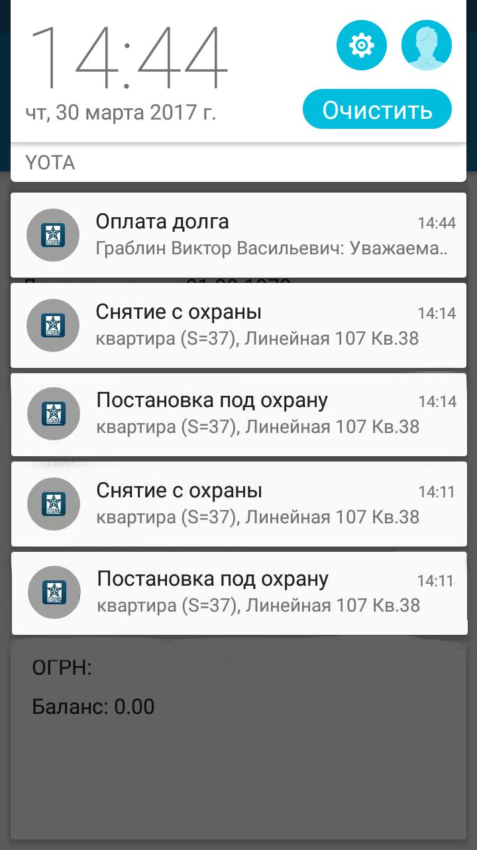
После отправления сообщения, оно будет получено в мобильном приложении.
19.1. Рассылка сообщений о постановке/снятии на e-mail.
С версии 0.029 и выше подключена рассылка сообщений на e-mail.
Для организации почтового сервера, сообщения от которого не блокируются и не попадают в спам листы — обращайтесь за помощью в техподдержку СУР2. НПО «Офицер».
Далее включаете рассылку на e-mail в карточке Руководители и указываете объект (объекты), по которому должны приходить сообщения.

20. Система контроля постов физической «Офицер»
Для установки и подключения СК «Офицер» на объект постовой охраны необходимо в карточке объекта выбрать подтип охраны СК «Офицер»:
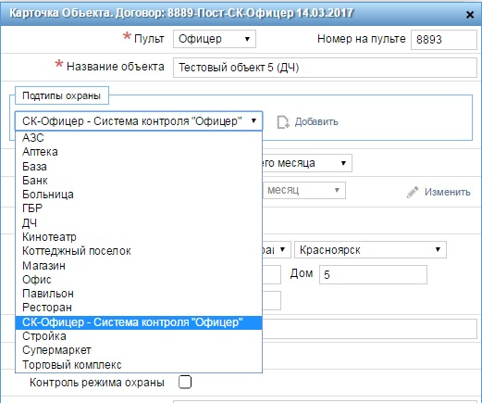
Потом нажать кнопку Добавить:
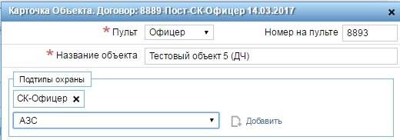
После этого появится возможность присвоить постовому объекту номер на пульте и подключить к объектовому устройству в СУР. Тип пульта обязательно должен быть «Офицер».
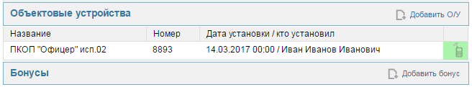

После выбора подтипа охраны и подключения к объектовому устройству, пост с СК «Офицер» появится в модуле СК «Офицер».
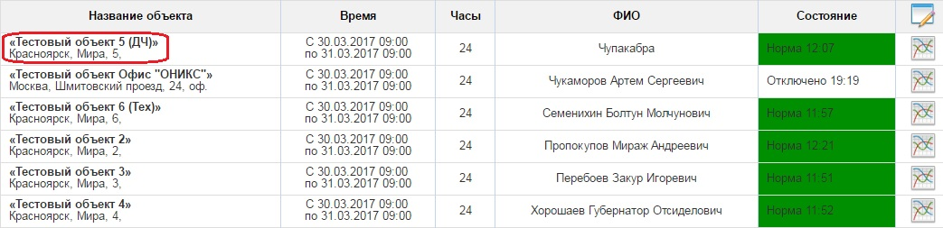
В данной таблице показано состояние всех сотрудников на постах, оцифрованных с помощью СК «Офицер».
Значки графика справа, разворачивают полную картину движений на объекте за выбранный период, подсчитанный с помощью двух коэффициентов по двум методикам расчета, что исключает имитировать движения охранника с помощью например вентилятора.

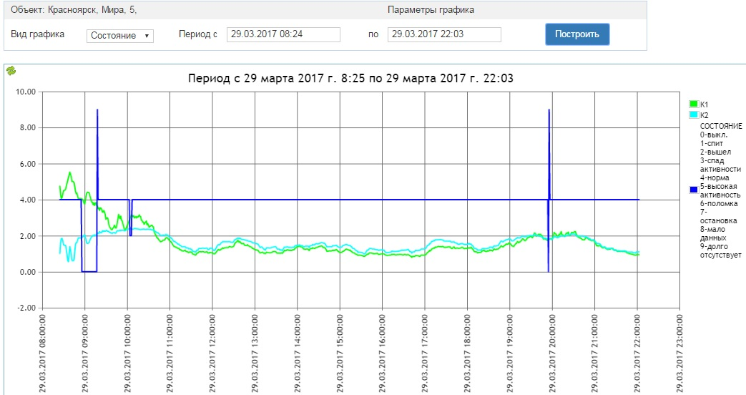

20.1 Раздел Настройки
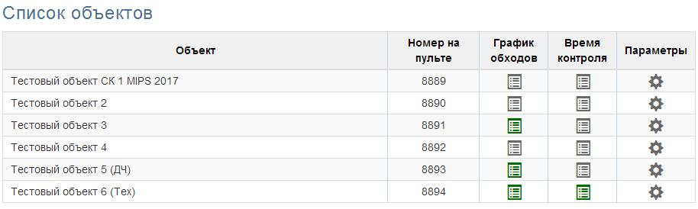
Данный раздел позволяет индивидуально настроить работу СК «Офицер» по каждому объекту.
В разделе Настройки Вы можете прописывать График обходов охранника, по которому будет контролироваться оператором пульта его выход на обход и возвращение с обхода
Если обход осуществляется каждый день в одно и тоже время, вы можете указав это время в понедельник — нажать на стрелочку слева и данное время обхода пропишется во всех днях недели и в праздники. Далее можно просто редактировать интервал обхода или добавлять еще необходимое количество обходов за смену на данном посту.
Во вкладке Время контроля Вы можете указать режим работы СК «Офицер» если пост не круглосуточный или ограничить время контроля например ночными временем с 20 часов до 8 утра (если днем через помещение охраны проходит много посетителей или он находится вне помещения охраны)
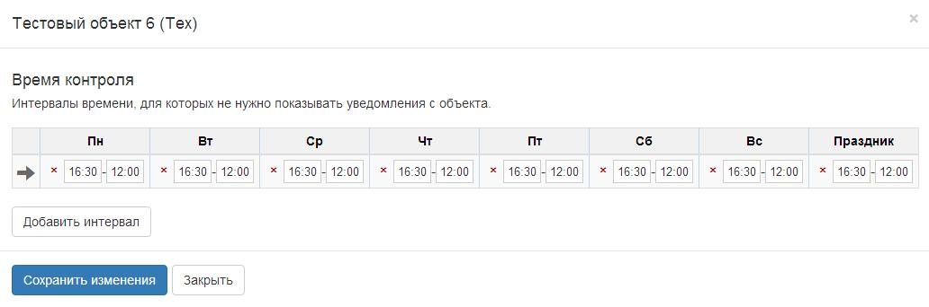
Вкладка Параметры позволяет настроить алгоритм определения нарушений дисциплины индивидуально на каждом объекте. По умолчанию выставлены рекомендуемые параметры.
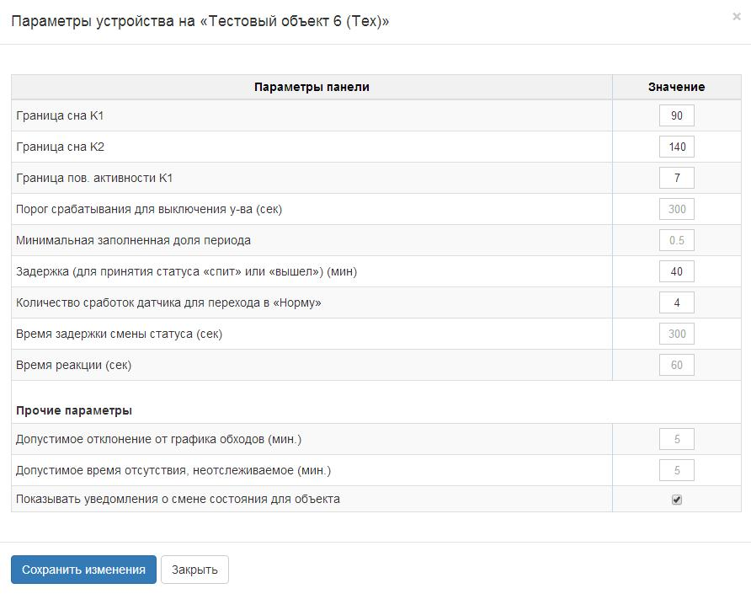
Граница пов. активности K1
Коэффициент повышенной активности. Чем выше коэффициент, тем чаще будет определяться статус «повышенная активность».
Порог срабатывания для выключения у-ва (сек)
Если данных от ОУ не было дольше указанного времени - определяется статус «Отключено»
Минимальное время для сбора статистики / Задержка для принятия статуса «спит» или «вышел» (мин)
Минимальное время работы устройства после включения, необходимое для сбора статистики о сработках датчиков.
Оно же - временная задержка для отпределения точного состояния - «Спит» или «Вышел»
Минимальная заполненная доля периода
Доля от минимального времени работы устройства после включения.
Если минимальное время для сбора статистики 60 мин, доля периода 0.5, тогда определение состояний начнется через 30 мин после включения ОУ.
Доля периода не влияет на задержку принятия статуса «Спит» или «Вышел».
Количество сработок датчика для перехода в «Норму»
Количество зафиксированных сработок датчика, для перехода в состояние «Норма» из состояний «Спит» и «Вышел или спит».
Время задержки смены статуса (сек)
Задержка с которой определяется текущий статус на объекте. Так же, это время за которое считается промежуточная активность на объекте.
Время реакции (сек)
Время за которое считается последняя активность на объекте. Для перехода в состояние «Норма», считается количество сработок в течение этого времени.
Прочие параметры
Допустимое отклонение от графика обходов (мин.)
Тревога «Не вышел на обход», «Не вернулся с обхода» возникнет при отклонении от графика обхода, более чем на указанное время (в большую и меньшую сторону).
Допустимое время отсутствия, неотслеживаемое (мин.)
Тревога не возникнет, при отсутствии работника менее указанного времени.
Показывать уведомления о смене состояния для объекта
Включение/выключение всплывающих уведомлений для этого объекта.
Логика работает следующим образом: Если Сотрудник покинул помещение и перестали идти сработки датчиков, то включается Задержка для принятия статуса «спит» или «вышел» (по умолчанию 40 минут). В это время оператору на экран выходит сообщение Спит или Вышел (Что является нарушением трудовой дисциплины, за исключением случая, когда выходит на обход по Графику обходов). Если за период задержки хотя бы один раз сработает шлейф с датчиками контроля, то статус меняется на Спит (и в отчете весь период прописывается как Спит), если за период Задержки не было сработок датчиков, то этому периоду присваивается статус Вышел (и в отчете весь период прописывается как Вышел).
Из статуса Спит и Вышел идет переход в статус Норма после выполнения параметра Количество сработок датчика для перехода в «Норму» (по умолчанию 4 сработки подряд)
Статус Повышенная Активность также является тревожным (особенно в ночное время) и говорит о том, что сотрудник внезапно начал быстро двигаться (бегать или прыгать) или к нему пришел постороний и сработок датчиков стало намного больше. Коэффициент повышенной активности (по умолчанию 7) выставляется на каждом объекте эксперементально.
20.2. Раздел Отчеты.
Позволяет получить отчет по всем объектам и охранникам или индивидуально по каждому объекту или охраннику, за любой интервал времени с указании суммы часов и минут потраченных на сон или отсутствие на рабочем месте.
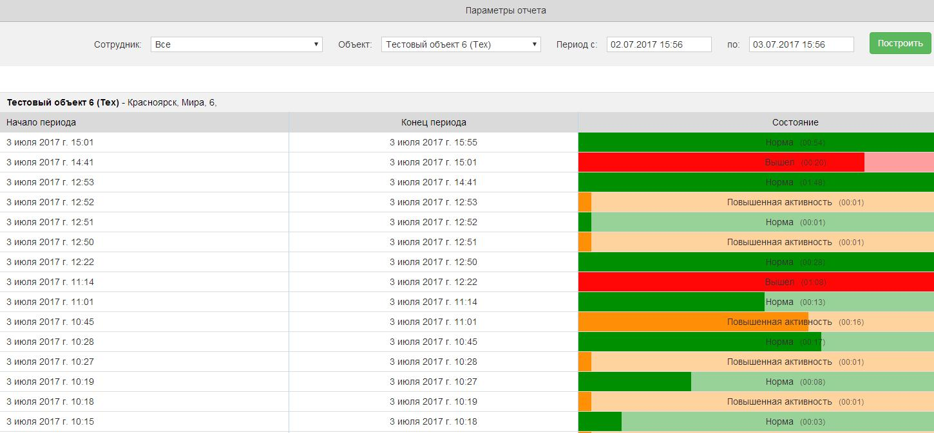
20.3. Общие настройки СК «Офицер»
Для определения в каких модулях СУР будут отображаться всплывающие окна изменения состояни охранников на постах — в модуле Настройки СУР добавлен раздел Общие настройки СК «Офицер», в котором Вы можете полностью отключить всплывающие окна или разрешить их в тех модулях, в которых работают операторы Пульта.
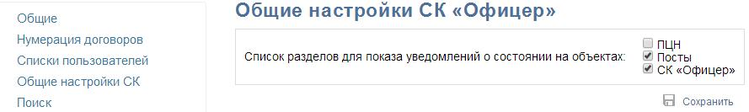
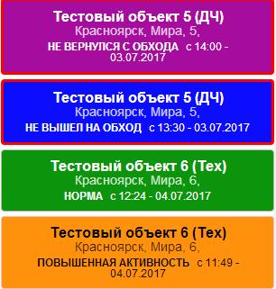
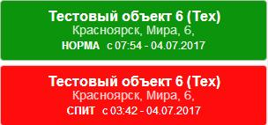
Каждое окно исчезнет после ознакомления оператором, для этого нужно кликнуть на окно левой кнопкой мышки. Если окна загораживают важную информацию, то их можно временно убрать вправо нажав на стрелочку прикрепленную к окнами и также вернуть обратно.
21. Модуль Аналитика (состоит из разделов Распределение, События и Анализ)
Рекомендуем доступ к данному модулю давать только Собственникам и Руководителям бизнеса!
21.1. Раздел Распределение.
Распределение - это набор фильтров позволяющий получить статистику о распределении объектов по разным критериям: - по типу охраны; - по ГБР; - по приводу сотрудниками; - по ответственным сотрудникам; по охранным организациям.
Используя фильтры Обслуживающая организация, а так же Населенный пункт (где можно сделать отбор как по региону, так и по населенному пункту) у Вас появляется возможность более детально анализировать Ваш бизнес.
Сокращение АП — объекты с абонентской платой.
21.1.1. Распределение по типу охраны:

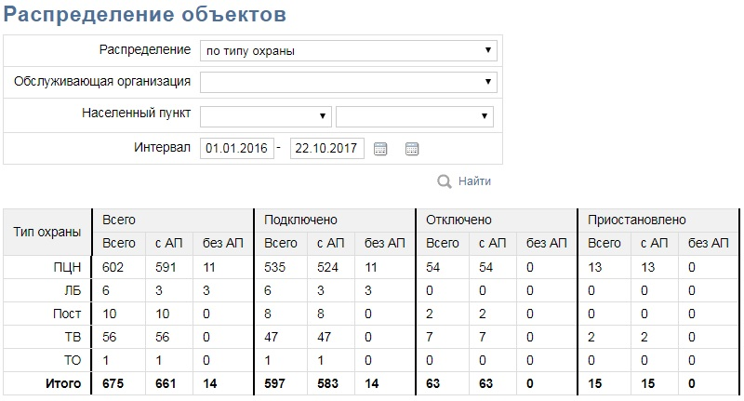

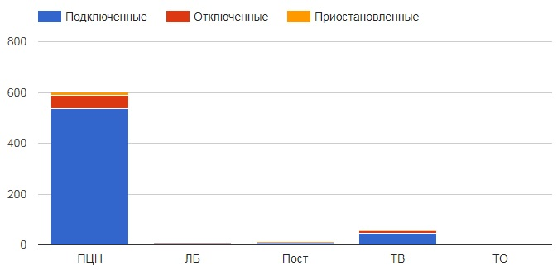

21.1.2. Распределение по ГБР:
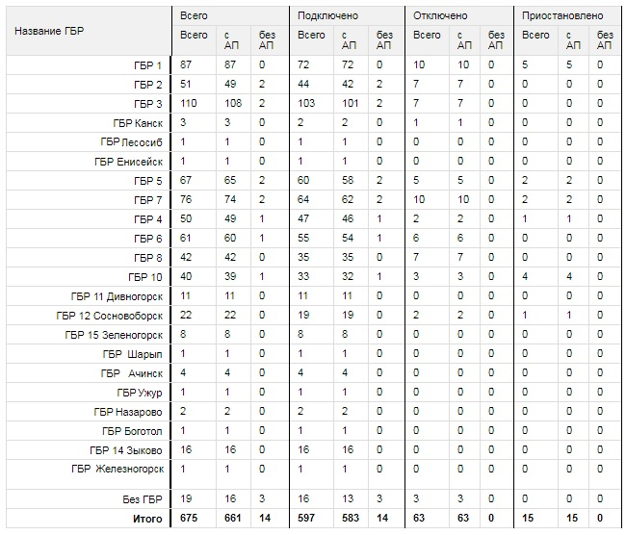

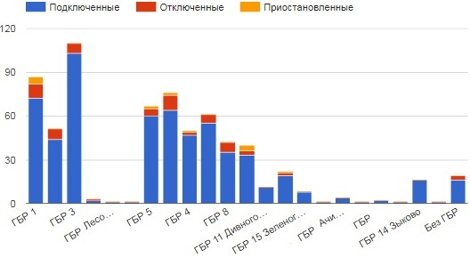

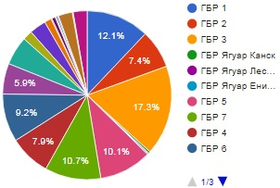
Аналогично отображается информация и по другим критериям Распределения.
21.2. Раздел События.
Фильтр События в СУР — позволяет получит информацию о всех выездах ГБР и всех отработках тревог, включая отмену выезда с указанием конкретных причин.
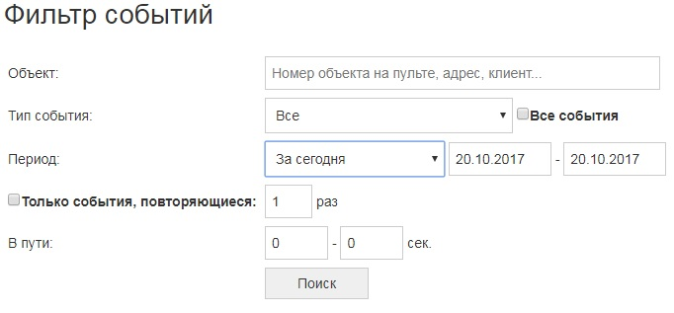
Каждому типу События (выезда ГБР по Тревоге) присваивается его Статус:
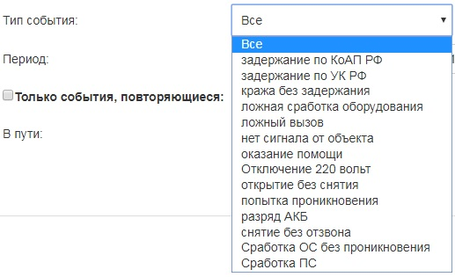
Тип событий вы самостоятельно заполняете (добавляете) в модуле Справочник.
Отчет по Событиям можно выбрать по селекту — Период.
Для выявления объектов с ложными тревожными Событиями и постоянными выездами на осмотр (эта функция окупает СУР за 2-3 месяца), сделан фильтр отбора повторяющихся событий:
Например выбираем Тип события «Ложная сработка оборудования» и ставим галочку для выявления повторности, далее интересующее вас количество выездов (минимум) за указанный период и получаете выборку объектов куда выезжали по ложным выездам несколько раз.
Для контроля времени реагирования ГБР до объекта создан фильтр «В пути»:
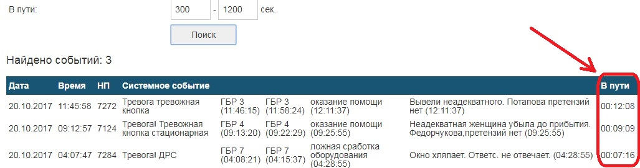
Интервал задается в секундах, например 5 минут это 300 секунд, а 20 минут 1200 секунд. Задавая интервал от 5 минут и более, вы получаете в выборке все выезды с временем реагирования более 5 минут.
Галочка для вывода Всех Событий - позволит просмотреть все Тревоги, и подробно отмененные (ГБР не отправлялся) с указанием причины отмены тревоги (Проверка ТК, работа техника и т. д.)
21.3. Раздел Анализ.

ИНФОРМАЦИЯ ОБ ОБНОВЛЕНИЯХ:
Версия 0.019
1. Добавлена строка закрытия Договора (отправка договора в Архив)
2. Добавлена функция отправки Объекта в архив с сохранением всей истории по объекту
3. Добавлена функция восстановления объекта из Архива и прикрепления его к новому договору.
4. Исключен Белый статус Объекта, т. к. объект автоматически перемещается в Архив.
Версия 0.020
1. В модуле Справочники, в разделе Объектовые устройства, в карточку добавлено поле «Ключ шифрования» - используется только для ПКПО «Офицер» как дополнительная защита соединения с пультом. Для других приборов оставляйте поле пустым. См. п.4 Инструкции.
2. Модуль Объекты, раздел «Ответственные лица», в карточку Ответственного лица за постановку/снятие Объекта — добавлено поле «Номер ключа/код пользователя на пульте», а также адрес ответственного лица. См. п.12 Инструкции.
3. Добавлен модуль ПЦН, См. п.14 (на сегодня заканчиваем тестирование)
4. Внесены правки в различные модули и разделы, по выявленным ошибкам.
Версия 0.021
1. Добавлен модуль Финансы, запущена только часть модуля — Фильтр Финансов. См. п.13 Инструкции.
2. В таблицу финансов (в отличии от СУР1) добавлена аналитика о количестве подключений и отключений за выбранный период и прирост (спад, если со знаком минус).
3. В фильтр финансов (в отличии от СУР1) добавлена возможность отбора по обслуживающей организации.
4. Внесены правки в различные модули и разделы, по выявленным ошибкам.
Версия 0.022
1. Запущен в режим Теста модуль ПЦН. См. п.14 Инструкции.
2. Запущен шаблон прав доступа, в модуле Пользователи. (В данной версии работает только ограничение по модулям «Вкладки». Также без ограничения по Населенным пунктам и Обслуживающим организациям). См. п.15 Инструкции.
3. В Начислениях создана таблица сразу на 12 месяцев.
4. В Начислениях в Итого убрали округление до рулей, теперь с копейками.
5. Интегрирована Мобильная версия для Андроид устройств (в данной версии идет тестирование только разработчиком)
Версия 0.023
1. Добавлена отметка сотрудника сделавшего приостановку Начислений, с указанием ФИО, даты и времени выполнения данной операции.
2. Откорректировано авто-начисление при прохождении даты начисления последующего месяца.
3. Добавлена возможность в карточке Клиента добавлять паспортные данные для ИП и физ. Лиц. Откорректированы поля карточки Клиента
4. Запущено создание Заявок из модуля Заявки с поиском объекта (ранее только из карточки объекта).
5. Добавлено время исполнения Заявки, ранее была только дата. В левое поле Заявки добавлен номер на пульте, название пульта и состав услуг. Добавлена информация в заявку от том, кто ее создал. Откорректировано сворачивание окна после написания отчета.
6. В Начисления добавлена функция автоподстановки суммы оплаты (как прописано в карточке объекта) при разнесении финансов с баланса по объектам и добавлен автоперенос остатка с баланса (если на балансе нет суммы на полную оплату месяца).
7. Добавлена функция прикрепления документов к Объекту (пока размером не более 2х мегабайт).
8. Добавлена функция прикрепления документов как при создании Заявки (например план помещения), так и к отчету при выполнении Заявки. После добавления отчета о выполнении Заявки — все прикрепленные документы прикрепляются к Объекту.
9. В карточку Объекта добавлено время установки объектового устройства, до этого была только дата.
10. Создан приоритет подключения Объекта по заявке. Теперь если объект подключен вначале вручную, а потом будет исполнена Заявка о подключении, то Дата подключения прописывается датой исполнения Заявки. Если создана заявка на подключение, то невозможно подключить объект вручную.
Версия 0.024
- Создание возможности автоматического переноса Объекта, например при смене арендатора. Объект переносится со всеми сохраненными документами и установленным объектовым устройством. См. п.16 Инструкции.
- Принято решение о разделении Мобильного приложения на несколько Мобильных приложений ориентированных на разных групп пользователей. Выпущены первые версии Мобильного приложения ГБР и Техник (размещены в PLAY Маркете). Идет разработка Мобильных приложений Клиент и Офис. Описание работы мобильных приложений будет изложено в отдельных инструкциях.
- Внесены правки в различные модули и разделы, по выявленным ошибкам.
Версия 0.025
- Создание Истории создания и редактирования карточки Объекта, ведется лог-файл всех изменений по большинству самых важных полей. См. п.17 Инструкции.
- Внесены правки в различные модули и разделы, по выявленным ошибкам.
Версия 0.026
  - Доработка мобильных приложений ГБР и Техник, разработка мобильных приложений Клиент и Офис. На каждое мобильное приложение отдельная инструкция.
  - Добавлен модуль Посты
  - Добавлен модуль СК Офицер (контроль за состоянием физ. постов охраны)
  - В модуль ПЦН добавлена Ситуационная карта, с регистрацией карты по каждому населенному пункту в Справочнике. В Разделе Ситуационная карта Модуля ПЦН, отображается Объект на карте, конкретного населенного пункта.
  - В модуль ПЦН, в разделе Менеджер объектов добавлено удаленное Управление с возможность менять параметры и расшлейфовку приборов линейки Офицер.
Версия 0.027
1. Модуль Посты
  - Сделано Автозавершение смен с переходом списка охранников из Текущих Смен в работе - в Завершенные смены
  - Исправлены начисления в Графике
  - Доделана Оружейная комната, для закрепления оружия за постом
  - Закрыто попадание Сотрудников из Отдела кадров в Пользователи
  - Выделены в Графике вооруженные посты и посты в работе
  - В Отделе кадров сделана Расширенная анкета с Расширенным фильтром, с возможность загрузки данных из файла Exel
  - В Отделе кадров запущена вкладка Характеристика, теперь можно вносить информацию по нарушениям трудовой дисциплины и поощрениям, по каждому сотруднику
  - Откорректировано начисление оплаты при заступлении вооруженного или невооруженного охранника.
  - Изменен дизайн Графика
- В Модуле ПЦН улучшен дизайн и корректность отработки тревог
- В карточке Объекта добавлена функция редактирования местоположения объекта на карте, с сохранением правильного отображения (см. пункт 17.1 инструкции)
- Выпущена новая версия прошивки 2.7 для ППКОП «Офицер» исп.02 и исп.03, в которой реализована возможность получения информации об уровне GSM сигнала двух сим-карт, по неисправности шлейфов, уровне заряда АКБ — с помощью мобильного приложения Техник версия 1-16, через подключение по Wi-Fi. (возможность просмотра всех событий по объекту в реальном времени, не отвлекая оператора Пульта, была реализовано ранее)
Версия 0.028
- Добавлено в карточку Объекта, время установки и снятия ОУ техником, с подписью ФИО
- Доработан в модуле ПЦН раздел отправки на тревогу, интегрирован с мобильным приложением ГБР. Теперь можно поэтапно отмечать получение тревоги, прибытие к объекту и написание отчета, как оператором, так и с мобильного приложения.
- Доделана функция выдачи/закрепления за охранником оружия на смене с контролем стволов конкретного поста и РСЛа охранника. Сдача оружия автоматически по завершению смены. Закрепить можно только стволы, с действующим РСЛа охранника. Интегрирована возможность выдачи оружия с мобильным приложением СУР-Офис.
- Доделана возможность начислений для Постов с заступлением, без заступления охранника (когда охранник не заступает на пост, а охраняет за счет оплаты по другому договору, например охрана бутика в торговом центре, когда другой заказчик дополнительно платит, чтобы приглядывали за его отделом)
- Доработана оптимизация при Замене сотрудника на посту с учетом отработанного времени и сдачи/выдачи оружия. Теперь СУР сам предлагает на замену только охранников свободных от смены из этой организации и на крайний случай из других организаций,отмечая ФИО охранника красным цветом — у кого нет для этого поста в данной организации личной карточки.
- Сделаны для сотрудника Виды оплаты: за Час, за Смену, за Месяц (если за месяц, то в графике отображается сумма заработанных денег, поделив оклад на общее количество часов и умножая на отработанные часы). Выбираем вид оплаты, а потом уже назначаем оплату для вооруженного или не вооруженного тарифа поста.
- В Текущих сменах, Завершенных сменах и в Графике добавлена возможность отображения оружия, которое выдано и кому выдано.
- В модуле ПЦН сделаны изменяемые окна, размер которых можно менять как удобно оператору.
- В модуле ПЦН сделано отображение объектов на общей карте населенного пункта
- В модуле ПЦН добавили отображение Техников и ГБР на общей и ситуационной картах.
- В заголовке ПЦН модуля добавлена вкладка События, в которой можно просмотреть все тревоги ПЦН с выездом и без выезда, когда тревогу отменил оператор. Таким образом можно анализировать выезды по ложным тревогам оборудования и заниматься устранением таких неисправностей экономя ГСМ и ресурс автопарка ГБР.
- Изменения в Системе Контроля «Офицер:
12.1. В модуль Настройки добавлен раздел «Настройки СК», в котором можно выбрать разделы СУР для оповещения о смене состояний охранников на Постах, убрав все галочки можно отключить оповещения полностью.
12.2.В модуль СК «Офицер» добавлены разделы Отчеты и Настройки
12.3. Откалибрована работа алгоритма выявляющего нарушения дисциплины
12.4.Сделаны всплывающие окна изменений состояний охранника на посту
Версия 0.029
- Сделано отображение списка ответственных лиц Клиента с привязкой к Договору
- Сделан перенос долга с прошлого года
- Сделано сохранение истории платежей на балансе
- Доработана смена охранника на посту с учетом отработанного времени и сдачи/выдачи закрепленного оружия.
- Доработана автоподстановка даты и ФИО, при внесения бонуса менеджеру
- В Графике постов сделано отображение организации исполнителя по каждому посту.
- Добавлена возможность печати графиков
- Добавлено отображение оружия у охранника в графике в текущих и завершенных сменах.
- В поиске по адресу добавлена возможность поиска по зданию.
- Добавлен раздел Бонусы (п.13.2.)
- Сделана выгрузка данных по ЗП сотрудников в 1С. (Раздел Экспорт п.13.3.)
- Подключен контроль приобретенных лицензий для Пользователей СУР.
- В модуле ПЦН продублирована кнопка создать Заявку.
- Внедрена функция рассылки сообщений Клиенту о постановках/снятиях на электронную почту.
- Доработан фильтр Заявок при отборе по статусу и по периоду выполнения.
- Создан модуль Аналитика (смотри п.21 инструкции)
- В модуле Аналитика созданы и запущены в работу разделы События и Распределение
- Полностью переписан модуль ПЦН, добавлены различные фильтры для удобства операторов (на модуль ПЦН отдельная инструкция).
- СУР2 полностью переведен на Опен-карты.
- Запущена интерактивная Ситуационная карта с отображением объектов (с их статусами под охраной/без охраны/круглосуточные), ГБР и техников. Управлять некоторыми функциями оператор может прямо на карте. Для удобства созданы различные фильтры и переходы с карты в ПЦН.
- Переделан редактор координат объекта (п.17.1)
- В модуль ПЦН интегрировано объектовое оборудование:
- «Контакт» GSM (производитель «Ритм» г.Санкт-Питербург)
- СПИ «Дельта» УКВ+GSM (производитель «Мега-Люкс» г.Воронеж)
- Цербер 433+GSM (производитель «Рубеж» г.Братск)

